
四川科伦药业股份有限公司广安分公司
企 业 简 介
四川科伦药业股份有限公司广安分公司筹建于2004年8月，是科伦药业在小平同志诞辰100周年之际的在小平故里——广安投资兴建的一家专业生产塑料输液容器及大容量注射剂的现代化制药企业，为科伦药业在川拓展的第二家大输液生产基地。位于广安市岳池县工业园区，占地约133亩。
公司自2006年建成投产至今,已先后投资进行了六期工程，累计投资达4.5亿元。现有56个品规批文，常年生产品规达33个。2015年产量约3.77亿瓶（袋），实现产值约8亿元，入库税费1.36亿元，2012-2015年连续四年入库税费超亿元
公司产品质量信誉良好，安全环保达标，已连续多年荣膺“广安市优秀企业”、“纳税大户”、“广安市优秀百强企业”、“广安市安全生产先进企业”，及“四川省成长型中小企业”等荣誉称号。
公司发展战略三发驱动
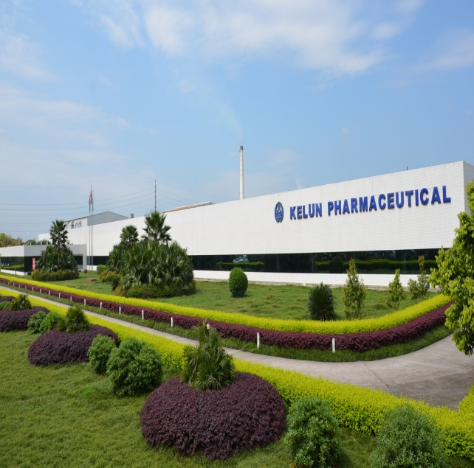
第一台发动机：通过持续的产业升级和品种结构调整，巩固和强化包括大输液在内的注射剂产品集群的总体优势，继续保持科伦在输液领域的绝对领先地位；
第二台发动机：通过对水、煤炭、农副产品等优质自然资源的创新性开发和利用，构建从中间体、原料药到制剂的抗生素全产业链竞争优势，最终掌握抗生素的全球话语权；
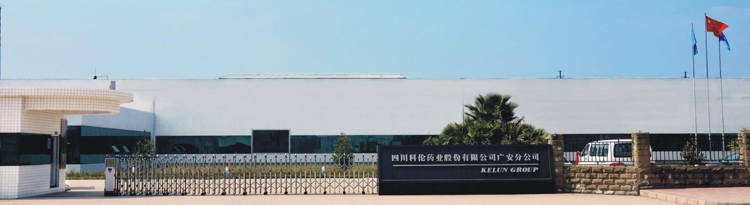
第三台发动机：通过研发体系的建设和多元化的技术创新，对优秀仿制药、创新型小分子药物、新型给药系统和生物技术药物等高科技内涵药物进行研发，积累企业基业长青的终极驱动力量。

